Werkblad zondag 22 december



Advent betekent *avontuur / komst / december.*

Vandaag begint de *1e - 2e - 3e - 4e* adventsweek, het is bijna Kerstfeest!

We beginnen de dienst met een Lofzang! Zing je mee?

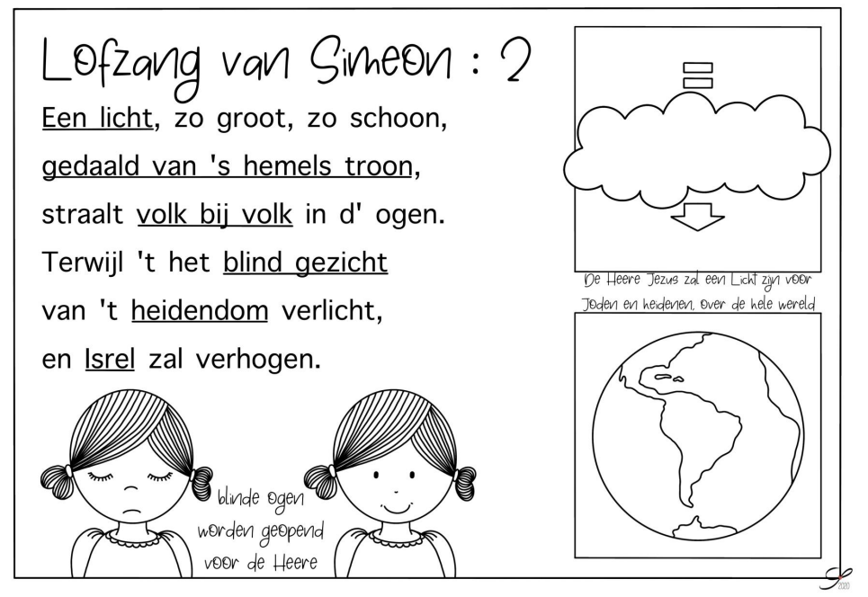

**L E E R T E K S T**

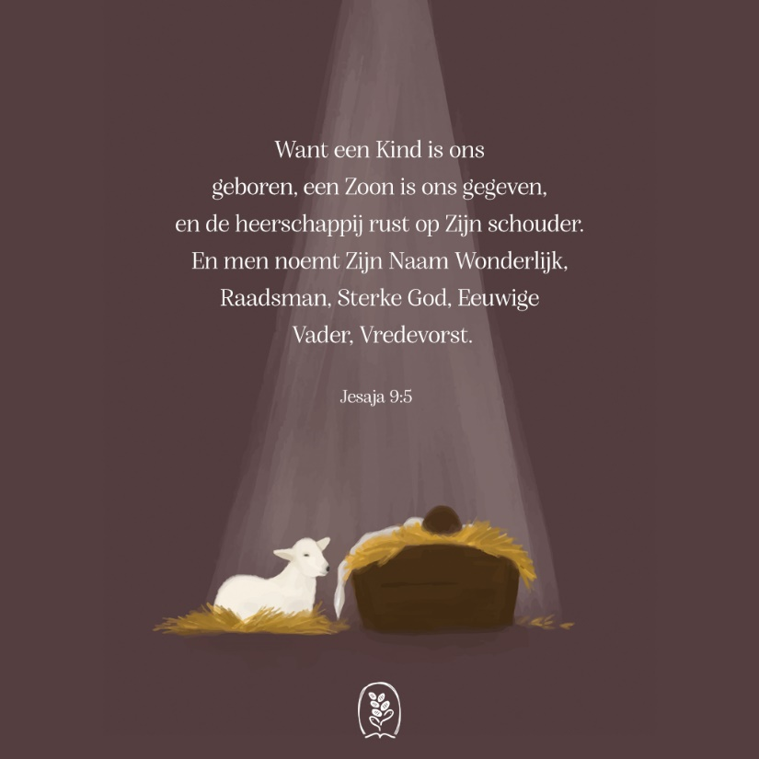

Jesaja profeteerde over de komst van de Heere Jezus. Schrijf Zijn namen hieronder!

1. ………………………………………………
2. ……………………………………………..
3. ……………………………………………..
4. ……………………………………………..
5. ………………………………………………

Welke van de 5 namen vind jij het mooist?

………………………………………………………………………………………..

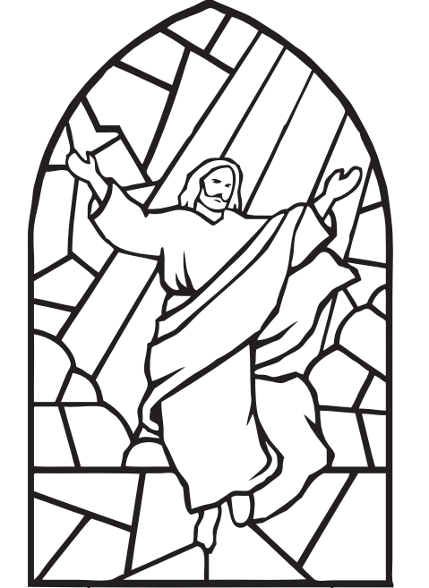

Wanneer nu deze dingen beginnen te geschieden, kijk dan omhoog en hef uw hoofd op, omdat uw verlossing nabij is.

De dominee preekt over Lukas 21 vers 28

De Wederkomst – Lukas 21

